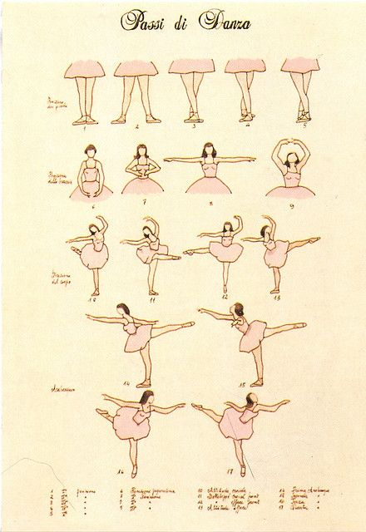
Ballet Summer Camp 2021

REGISTRACE
1.termín: 12.7. – 16.7.2021
2.termín: 23.8. – 27.8.2021
Prosím o uhrazení platby do 30.6.2021

Jméno a příjmení dítěte:
Datum narození:
Jméno a příjmení rodiče:
Bydliště:
Telefon:
Email:
Termín:
Omezení ve stravování:

Zdravotní stav (alergie, léky):

